2020年电子测量仪器行业现状与发展趋势，逐步智能虚拟化
来源： 前瞻经济学人
电子测量是利用电子技术来进行测量的方法。随着电子科学技术的发展，由于电子测量的一系列优点，许多物理量都设法通过一定的传感器变换成电信号，然后利用电子技术和现代化大生产中那些要求精密和准确测量的内容通常都运用了电子测量的方法来实现。而电子测量仪器就是采用电子技术测量电量或非电量的仪器和其他设备的总称。
电子测量仪器逐步智能虚拟化
电子测量技术与仪器以测量原理为基础，融合了先进的材料加工工艺，可以对各种类型参数进行精度测量，直接体现了国家的各项技术水平与发展潜能。在网络信息化时代，电子测量技术与仪器的发展，不仅推动了测量方式的变革，更促进了现代制造业与社会经济的超前发展。
目前，我国电子测量仪器按照使用途径的不同，大致可划分为光学检测仪器、通信测量仪器以及通用电子测量仪器等三大类。
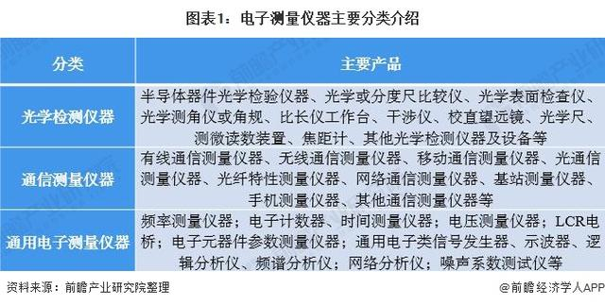
电子测量技术的发展是建立在测量技术的发展和最新电子技术的发展基础之上的。广义地说，凡是利用电子技术进行的测量都称为电子测量。电子测量仪器发展至今，大致上可以分为四代：模拟仪器、数字化仪器、智能仪器和虚拟仪器。
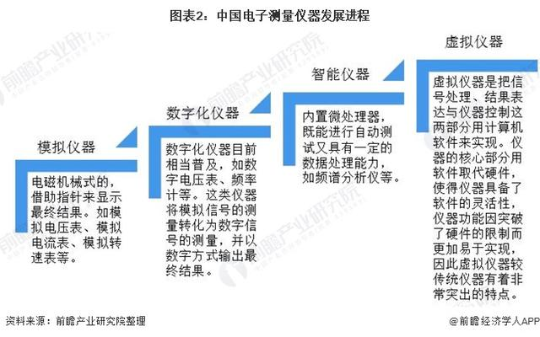
规模以上企业稳步增长
据中国仪器仪表行业协会统计数据显示，2014年至2019年，我国电子测量仪器行业规模以上企业数量保持稳定增长。截至2019 年底，我国电子仪器仪表制造业规模以上企业数量达204 家，较2018年同期增加10家。
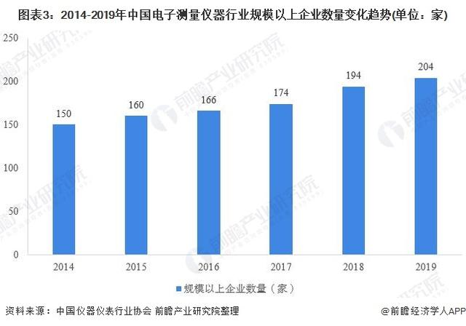
目前，我国使用的高端电子测量仪器，大部分来自国外，美国是德科技、美国泰克科技等多家外企占据主要市场，国内企业在市场竞争方面仍有较大劣势。据中国仪器仪表行业协会统计数据显示，2014年至2019年，我国电子测量仪器行业规模以上企业主营业务收入呈现震荡走势，2017-2019年，整体营收规模保持较为平稳的发展态势。2019 年，我国电子测量仪器制造行业规模以上的企业主营业务收入为290.8亿元，较上年有所回升。
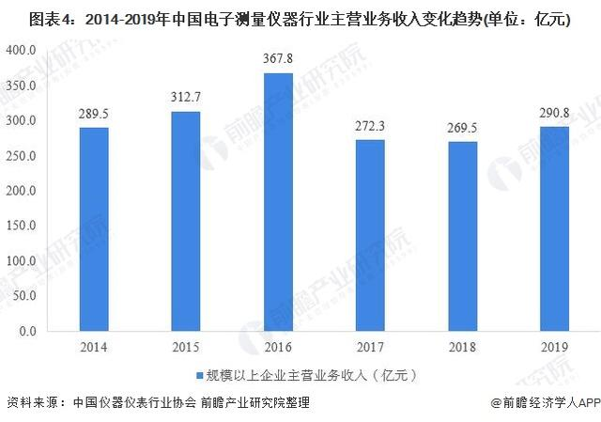
电子测量仪器市场分为汽车，消费电子，航空航天和国防，IT和电信等。其他部门包括银行，金融服务和保险(BFSI)，娱乐，电子商务和医疗。IT和通信仍然是电子测量仪器的核心应用领域，占比47%左右;其次是消费电子市场在2019年占据约26%的市场份额。

